Проектирование гостиниц для природно-климатических условий гор и предгорий юга России
Ю.В. Горгорова

Природно-климатические условия гор и предгорий Юга России предполагают в холодное время года закрытый режим эксплуатации помещений, с элементами открытого режима в теплый период. Характерной особенностью, формирующей микроклимат в этом районе, являются прохладные ночные потоки воздуха с гор, так называемые, горно-долинные ветры. Поэтому для гостиниц, расположенных в горах и предгорьях Юга России целесообразна трансформация помещений в течение суток [1, 2].
Гостиницы целесообразно ориентировать на склоне учитывая положение относительно солнца, также необходимо учитывать характер рельефа и преобладающие ветры. В зависимости от месторасположения гостиницы подразделяют на: нижнегорные, среднегорные и высокогорные.
Генплан. При выборе участка под строительство руководствуются геоботаническими и геоморфологическими признаками лавинной опасности, избегая строительства на незалесенных склонах крутизной от 25 до 50⁰ [2, 3].
Для комфорта передвижения при любых погодных условиях предпочтительны компактные объемно-планировочные решения гостиниц, между функциональными блоками целесообразно проектировать короткие закрытые пешеходные связи [2,4].
Анализ опыта строительства показывает, что при проектировании гостиниц в жарких районах нужно использовать прохладные потоки воздуха, называемые катабалическими ветрами. Поэтому расположение гостиниц, в местах понижения рельефа, позволяет им охлаждаться прохладными потоками воздуха, сходящими с гор в ночное время.
В состав помещений гостиниц, расположенных в горных районах, помимо стандартного набора, присущего гостиницам общего типа целесообразно включать комнату инструктора, пункт проката туристского снаряжения и инвентаря. Кроме того, в горнолыжных районах нужно предусматривать лыжехранилище, рассчитанное на количество лыж равное вместимости гостиницы. При лыжехранилище необходимо предусматривать мастерскую для ремонта со стеллажами, оборудованием для просмолки лыж, шкафом для инструментов и т.п. Лыжехранилища нельзя располагать устраивать непосредственно под номерами. Шкафы для сушки обуви и одежды целесообразно устраивать непосредственно в номерах гостиниц [5,6].
В гостиницах высокого уровня комфорта необходимо предусматривать крытые и открытые плавательные бассейны с подогреваемой водой, а также открытый каток.
На объемно-планировочные решения гостиниц большое влияние оказывают: ландшафт, высота снежного покрова, скорость и преобладающее направление ветра [5,7].
Как уже упоминалось выше, для данных природно-климатических условий компактные объемно-планировочные решения гостиниц предпочтительны, но в условиях рельефа применение централизованной планировочной системы порой затруднительно. Поэтому целесообразно применять также блокированную планировочную схему, а в условиях сложного рельефа – павильонную [2,4,5,7].
При проектировании и ориентации жилых этажей гостиниц необходимо учитывать возможность обзора из номеров интересных видов.
При проектировании гостиницы у подножия крутого склона целесообразно применять галерейную планировочную схему жилого этажа с односторонним расположением номеров, ориентировать галерею на неблагоприятную затененную сторону здания. При равноценных ландшафтных условиях можно использовать коридорную планировочную структуру с расположением номеров по обе стороны [4,7,8].
Практика проектирования горных рекреационных комплексов указывает, что наиболее экономичным и отвечающим высокому уровню комфорта являются жилые корпуса в виде двух-трех уровневых сблокированных ячеек, а в некоторых случаях и многоэтажные корпуса (см. рис. 1) [6].
В условиях сложного рельефа целесообразно применять террасированную застройку, которая обеспечивает высокую плотность, уменьшает количество земляных работ, дает возможность эксплуатации кровель нижележащих этажей. Это позволяет создать открытые пространства общего пользования и при номерах. Кроме того, террасная гостиница, как демонстрирует рис. 2, гармонично сочетается с рельефом.
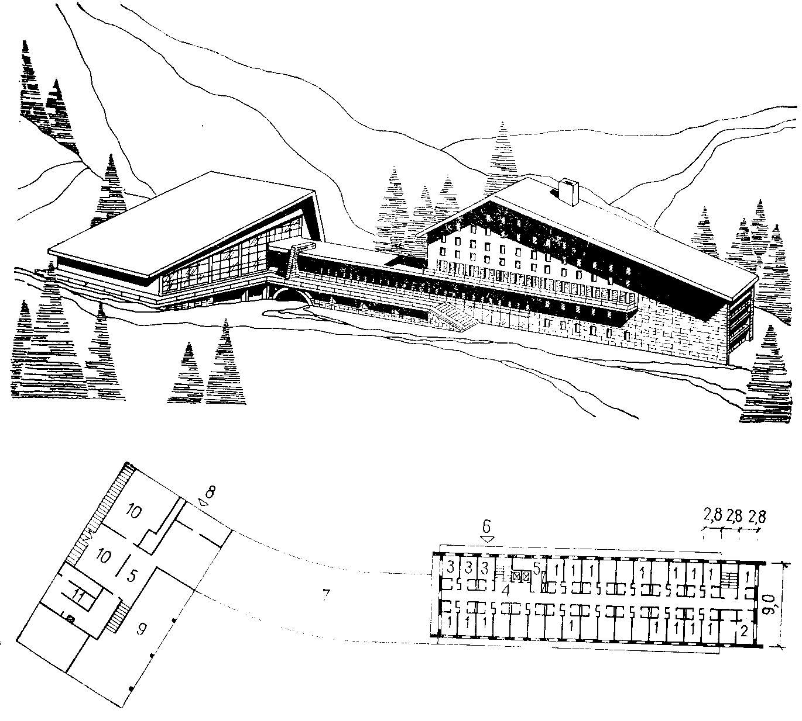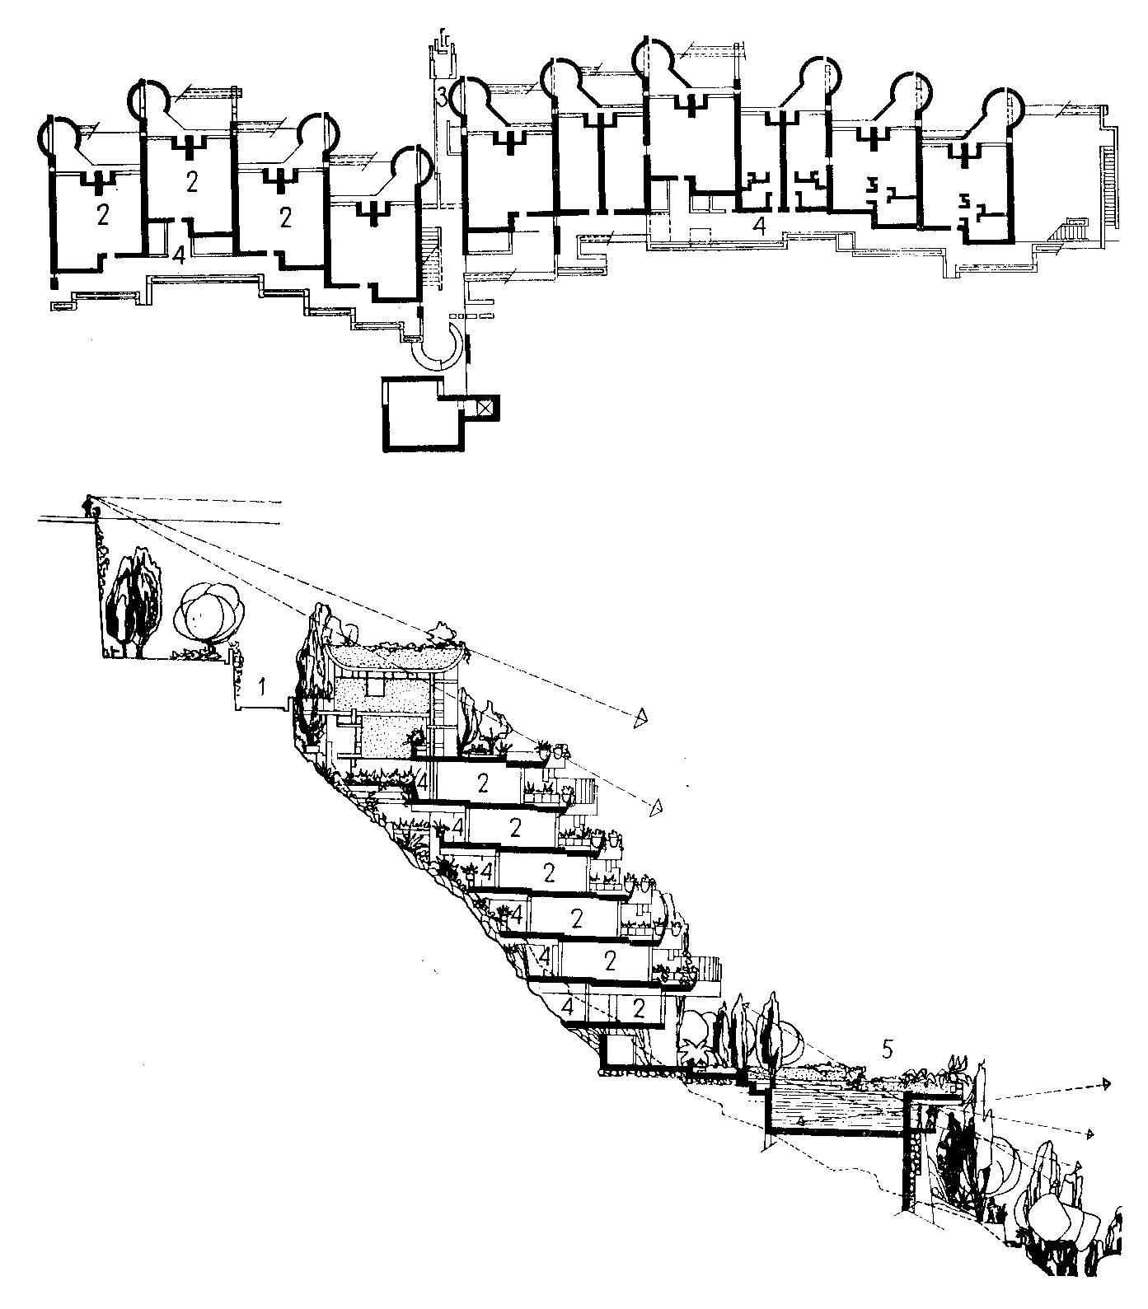
Рис. 1 - «Счастливица», Болгария Рис. 2 - «Монте-Тауро», Сицилия
В местах строительства горнолыжных комплексов, где отмечается большая высота снежного покрова, целесообразно проектировать скатные кровли, при решении которых нужно учитывать розу ветров. При наличии господствующего ветра в проектируемой гостинице необходимо предусматривать один скат, ориентированный так, чтобы ветер сносил с кровли снег. Особенностью проектирования горнолыжных гостиничных комплексов может быть использование в качестве лыжного спуска пологого ската кровли [1,6].
Горный силуэт во многом определяет архитектурные решения проектируемых гостиниц.
Для гостиниц, расположенных в горных районах, характерны два основных подхода к их архитектурно-художественным решениям: противопоставление ландшафту или гармоническое слияние с ним [5,7].
В первом случае противопоставление здания гостиницы достигается применением контрастирующих ландшафту формы, цвета, материалов и т.д. Своеобразие образу горной гостинице придает включение в архитектурно-художественную композицию специальных инженерно-технических сооружений, в частности канатных станций [5,6].
Во втором - архитектуру гостиницы стремятся подчинить горному силуэту. Это может достигаться применением местных строительных материалов, террас, скатных кровель, с озеленением последних (см. рис. 3).
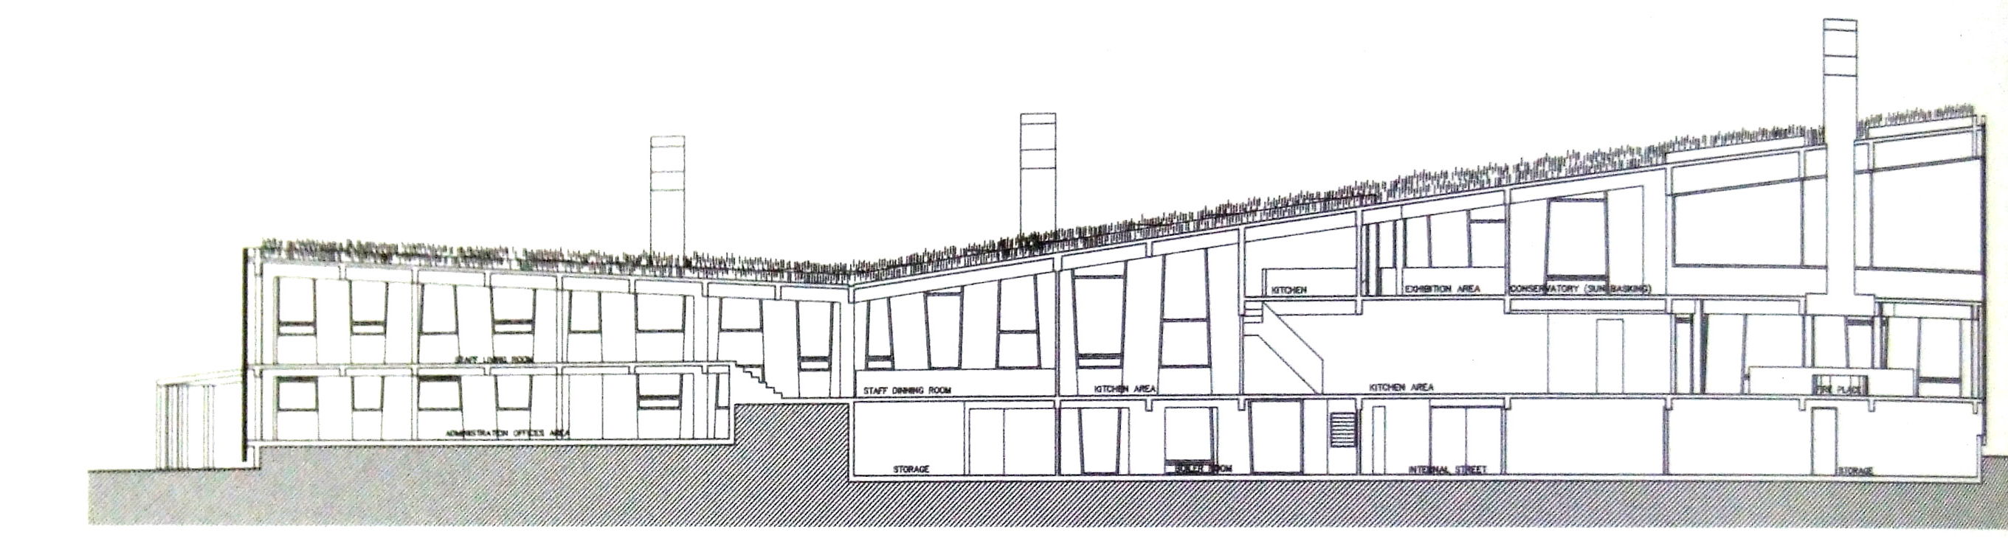
Рис. 3 - Озелененная кровля гостиницы World's end в Патагонии, Чили
Визуальное слияние проектируемой гостиницы с ландшафтом обеспечивают повторением его особенностей: цвета и членений, формы рельефа, а также, как показывает рис. 4, за счет включения элементов рельефа в интерьер [4,9,10].
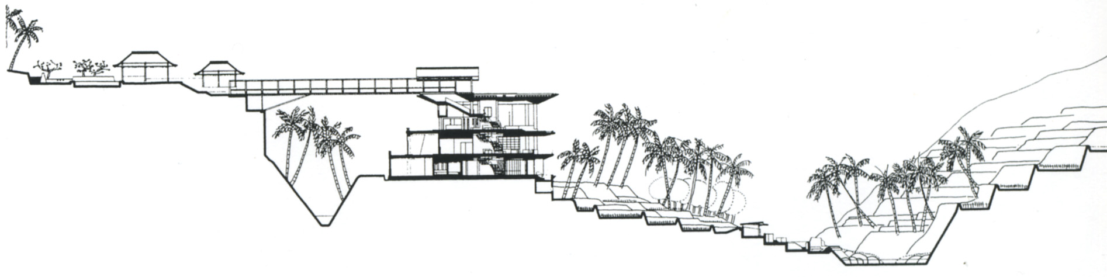
Рис. 4 - Four Seasons Resort at Sayan, Бали, Индонезия
Литература:
- Зильберова И.Ю., Высоковская Л.В. Особенности проектирования в России. [Электронный ресурс] // «Инженерный вестник Дона», 2012, №4 (ч.1). – Режим доступа: http://www.ivdon.ru/magazine/archive/n4p1y2012/1081 (доступ свободный) – Загл. с экрана. – Яз. рус.
- Горгорова Ю.В. Особенности архитектурной реконструкции гостиниц в городах Юга России [Текст]: дис. канд. архитектуры: 18.00.02 : защищена 12.10.05 : утв. 9.12.05 / Шевченко Леонид Петрович – СПб., 2005. – 248 с. – Библиогр.: С. 156–163. – РГБ ОД, 61:05-18/29.
- С.Г. Шеина, Л.В. Гиря. Обеспечения градостроительной деятельности на основе мониторинга параметров среды обитания[Электронный ресурс] // «Инженерный вестник Дона», 2012, №3 – Режим доступа: http://www.ivdon.ru/magazine/archive/n3y2012/992 (доступ свободный) – Загл. с экрана. – Яз. рус.
- Шевченко Л.П., Горгорова Ю.В. Архитектура гостиниц городов Юга России: рекомендации по реконструкции. Ростов-на-Дону: Изд-во СНКЦ ВШ, 2007. - 90 с.
- Здания для зимних видов отдыха и туризма в горных районах (объемно-планировочные решения). Обзор. Зарубежный опыт строительства. - М.: Госстрой СССР, 1978. – 23 с.
- Максимов О.Г., Ополовникова Е.А. Горно-рекреационные комплексы (архитектору-проектировщику). – М.: Стройиздат, 1981. – 120 с.
- Матвеев В.Д. Смыковская Л.Ю. Горно-рекреационные комплексы в СССР. Обзорная информация. - М.: Гос. комитет по гражд. строит. и арх. при Госстрое СССР. Центр научно-технич. информации по гражд. стр-ву и арх. – 1978. – 32 с.
- Ольхова А.П. Гостиницы: архитектору-проектировщику - М.: Стройиздат, 1983. - 175 с.
- Hotel design / Otto Riewold: Coord researcher Jennifer Hudson. -London: King, 1998-240 р.
- New Hotel Design / Otto Riewold: Coord researcher Jennifer Hudson. -London: King, 2002. – 240 р.

